Спасение Спасителей
(111_серия 369)
Проект 369
НЕстатьи – За пределами текста: Потерянный берег…

Цивилизация не теряет силу —
она теряет направление.
Без вектора Цели
любое движение становится
управляемым извне.

В предыдущих статьях этой серии мы уже подошли к пониманию одной важной вещи: современная цивилизация переживает не просто кризис, а кризис направления. Это не кризис ресурсов, не кризис технологий и даже не кризис знаний в их прикладном смысле. Это кризис более глубокого уровня — уровня, на котором определяется, куда именно движется человек и ради чего он вообще движется. На первый взгляд может показаться, что человечество никогда не обладало такими возможностями, как сегодня. Мы умеем расщеплять атом, моделировать сложнейшие процессы, создавать искусственный интеллект, управлять глобальными системами. Но при всей этой силе остаётся открытым главный вопрос: в какую сторону направлена эта сила?
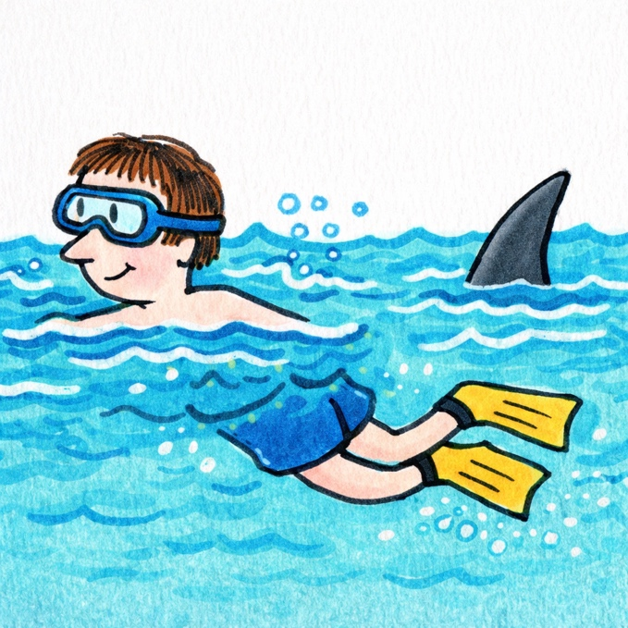
Чтобы увидеть суть происходящего, достаточно одного образа. Человек, заплывший в море настолько далеко, что потерял берег. Он всё ещё плывёт. У него есть силы, опыт, желание достичь цели. Но исчезло главное — понимание направления. Каждый взмах руками может приближать его к спасению. Или, что гораздо вероятнее, уводить всё дальше в открытое море. И чем больше у него сил, тем быстрее он может ошибаться.
Современная цивилизация находится в аналогичном положении. Она не утратила силу. Она не утратила способность действовать. Она не утратила даже стремление к благу. Но она, всё в большей степени утрачивает понимание направления. Это проявляется во всём: в подмене целей средствами, в без(с)конечных реформах без изменения основания, в стремлении решать частные задачи при игнорировании главной, в неспособности дать ответ на вопрос о смысле жизни и смерти. Это состояние можно описать, как движение системы без вектора Цели. Система продолжает функционировать. Она может усложняться и ускоряться. Но без вектора, она неизбежно попадает в зону циклов, повторений и управляемости извне. И тогда возникает главный вопрос: почему человечество, обладая силой, не способно определить направление? Почему, зная о главной проблеме — конечности жизни, — оно не выстраивает свою деятельность вокруг её решения? Почему, имея знания, не приходит к пониманию?
Чтобы ответить на эти вопросы, необходимо выйти за пределы поверхностных объяснений. Недостаточно говорить о политике, экономике или науке. Нужно заглянуть глубже — туда, где формируется само мышление человека. Туда, где рождается его представление о мире. Туда, где задаётся граница возможного и невозможного. Туда, где определяется, какие вопросы считаются допустимыми, а какие — нет. Поэтому мы будем говорить не столько о событиях, сколько о структуре понимания. О том, как человечество пришло к своему текущему состоянию. О том, какие модели мира сформировали его поведение. И о том, почему, оказавшись перед лицом главного вызова — смерти, — оно продолжает движение, не видя берега. Потому что, возможно, проблема не в отсутствии ответа, а в том, что сам способ мышления не позволяет его увидеть. А если это так, то поиск берега начинается не с движения, а с изменения точки зрения. Именно с этого мы и начнём. За пределами привычного текста.
Кто впервые, по-настоящему, задумывается над проблемой смерти, тот неизбежно оказывается в состоянии внутреннего разрыва. В этот момент тот же самый образ — человека в открытом море — перестаёт быть абстракцией и становится личным переживанием. Пока берег был виден, движение имело смысл. Даже если человек не задумывался о направлении, сама видимость цели давала уверенность. Но, как только горизонт замкнулся, исчезла не только опора — исчезло главное: понимание направления. Цель остаётся прежней — доплыть до берега. Но исчезает знание — куда плыть. И тогда сила перестаёт быть однозначным благом. Сила становится нейтральной величиной. Она может спасти — если направлена верно. И она же, может ускорить гибель — если направлена в противоположную сторону. Более того, чем больше силы, тем быстрее человек удаляется от спасения, если ошибся с направлением. Именно поэтому в такой ситуации высшим благом становится не движение, а ориентация. Не усилие, а понимание. Не скорость, а вектор.
Для человека, потерявшего берег, величайшей ценностью становится способность выйти за пределы своей текущей позиции — подняться над собой, над ситуацией, над непосредственным восприятием. Увидеть не с уровня воды, а с высоты, где открывается целое. Увидеть не только поверхность, но и структуру пространства, в котором он находится. Только тогда появляется возможность выбрать направление. Потому что в реальности, перед ним, не одно направление, а все триста шестьдесят. Но ресурсов — только на одно. И именно здесь начинается философия в её подлинном смысле.
Каждый человек на глубинном уровне понимает: нет ценности выше жизни. Всё остальное — производное. Богатство, власть, признание, удовольствие — всё это имеет смысл только до тех пор, пока существует носитель этих целей. Как только исчезает жизнь, исчезает смысл всего остального. Именно поэтому на фоне жизни, все остальные ценности меркнут так же, как в религиозной системе координат все ценности меркнут перед судьбой души. «Какая польза человеку, если он приобретёт весь мир, а душе своей повредит?» Эта формула выражает общий принцип: есть уровень, на котором всё остальное обесценивается. Но если это так, возникает следующий вопрос: если жизнь — высшая ценность, то почему человечество не выстраивает свою деятельность вокруг её сохранения и продолжения? Ответ начинается там же, где возникла проблема пловца: непонятно направление.
Можно обладать колоссальными ресурсами — интеллектуальными, технологическими, финансовыми. Можно делать тысячи шагов, строить системы, создавать институты. Но если изначально выбран неверный вектор, все эти шаги лишь углубляют ошибку. Ресурс вторичен. Направление первично. Вектор цели определяет смысл деятельности, а не объём вложенных усилий. Если вектор ложный, система будет функционировать, развиваться, усложняться — но двигаться в сторону деградации. Именно поэтому главная задача не в том, чтобы действовать, а в том, чтобы определить, куда действовать.
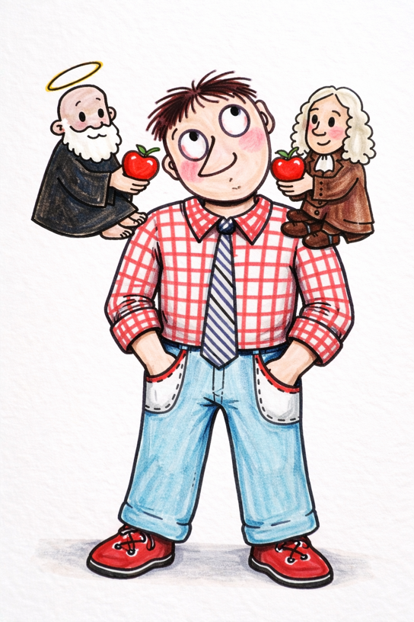
Здесь мы подходим к фундаментальному разлому человеческого мышления. Где искать выход из проблемы смерти? Вне мира — в метафизике, религии, трансцендентных системах? Или внутри мира — в науке, технологии, биологии, управлении материей? Оба направления существуют. Оба содержат множество вариантов. И оба могут оказаться как путём, так и заблуждением.
Если идти к Богу — к какому Богу? Если идти к науке — к какой модели науки? Без понимания целого эти вопросы превращаются в без(с)конечный лабиринт. Единственный способ не ошибиться — выйти за пределы частных представлений и попытаться охватить целое. Пока не охвачено целое, невозможно определить правильное направление. А значит, невозможно и поставить задачу победы над смертью в адекватной форме. До тех пор, пока человек оперирует частями, он неизбежно путает средства с целью, а частные эффекты — с глобальными результатами.
Жизнь действительно стремится к благу. Но здесь возникает главный вопрос: что есть благо? Если оценивать благо по сиюминутным ощущениям, картина будет искажена. Наркотик даёт удовольствие — значит, благо? Горькое лекарство вызывает дискомфорт — значит, зло? Но если включить фактор времени и охватить последствия, оценка меняется на противоположную. То, что казалось благом, разрушает жизнь; то, что воспринималось как зло, сохраняет её. Это означает, что сиюминутное ощущение не является критерием истины. Пока не охвачено целое, невозможно отличить истинное благо от ложного.
Представим клетку, помещённую в среду, где рядом с ней узкая полоска глюкозы, а за ней океан кислоты. Клетка не видит целого. Она реагирует на ближайшее. И потому движется к глюкозе — и погибает. С точки зрения мгновенного выбора всё логично. С точки зрения целого — это фатальная ошибка.
Разум начинается там, где появляется способность учитывать не только ближайшее, но и последующее. Именно поэтому думающий человек осторожен даже в простых вещах. Он способен сопоставить короткое удовольствие с долгими последствиями. Но если разумное существо сталкивается не с похмельем, а со смертью, задача становится несоизмеримо глубже. И тогда возникает необходимость выйти на уровень, где рассматривается уже не отдельный эпизод, а вся структура существования. Этот уровень и называется мировоззрением. Но здесь важно уточнить. То, что люди обычно называют мировоззрением — вкусы, мнения, убеждения, — на самом деле чаще всего является лишь воззрением на часть. Даже если эта часть велика. Настоящее мировоззрение — это не взгляд из окна и не позиция внутри системы. Это попытка охватить всё существующее: видимое и невидимое, ощущаемое и неощущаемое, мыслимое и пока немыслимое.
Мировоззрение — это не набор знаний, а структура охвата. Это способность включить в рассмотрение весь объём прошлого, текущую реальность и потенциальное будущее, а также допустить существование уровней, выходящих за пределы привычной картины мира. И только при таком охвате появляется шанс ответить на главный вопрос: в каком направлении плыть, если на кону — не просто жизнь, а сама возможность её продолжения. Примером предельного охвата целого в человеческом мышлении традиционно выступает понятие Бога. Даже если человек не разделяет религиозных убеждений, для передачи смысла можно допустить саму модель — не как предмет веры, а как предельную логическую конструкцию. Что означает Бог в этом контексте? Это не образ и не персонаж. Это состояние знания, в котором отсутствуют пробелы. Для такого уровня не существует забытого, неизвестного, непонятого, ускользнувшего. Всё включено. Всё связано. Всё объяснено. Знание здесь не просто велико — оно абсолютно и непротиворечиво. И если в этой конструкции появляется хоть одна зона неопределённости, это уже не Бог, а система более низкого уровня. Поэтому образ Бога в философском смысле можно рассматривать как эталон полного мировоззренческого охвата.
С этой точки зрения становится понятным, почему религиозные системы исторически претендовали на роль мировоззрения. Любое подлинное религиозное учение, если оно действительно претендует на этот статус, обязано заявлять о себе, как о системе, охватывающей всё: происхождение мира, структуру реальности, природу человека, смысл жизни, проблему смерти и судьбу после неё. Если система не претендует на такой охват, она перестаёт быть религиозным учением в строгом смысле. Тогда это может быть философская школа, бытовая мудрость, техническое знание или набор ритуалов. Но не мировоззрение. И здесь важно сделать принципиальное уточнение: речь не о том, действительно ли то или иное учение охватывает целое, а о заявке на охват. Любая религия утверждает, что её знание полно, её картина мира завершена, её объяснение универсально. Она не только отвечает на уже заданные вопросы, но и содержит ответы на вопросы, которые ещё даже не сформулированы. Именно в этом проявляется её претензия на абсолютность. Отсюда вытекает следствие: ни одна религиозная система, если она логически последовательна, не может признать равную истинность другой. Не потому, что «не хочет», а потому, что это логически невозможно. Если система утверждает, что охватывает всё, то вне неё просто не остаётся пространства для другой, равной по статусу системы.
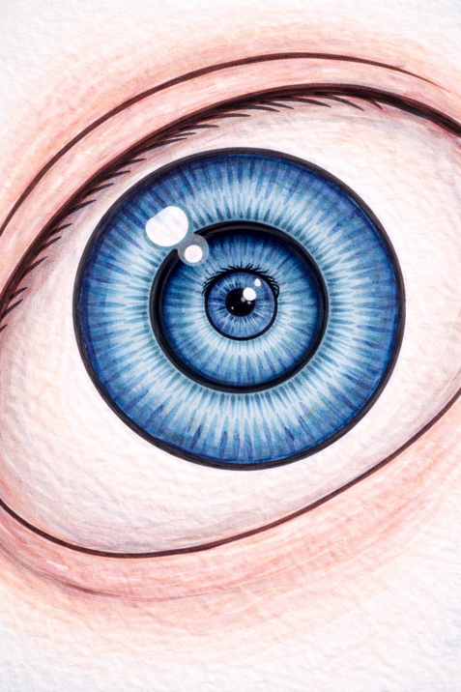
Здесь мы подходим к ещё более фундаментальному принципу: целое может быть только одно. Не может существовать двух полных картин одного и того же целого, если они противоречат друг другу. Потому что целое — это не сумма частей, а единая структура, внутри которой всё связано. При этом о частях целого действительно могут существовать разные, и даже одновременно истинные описания. Если смотреть на карандаш с торца, мы увидим круг. Если смотреть на него сбоку — линию. Оба наблюдения верны, но каждое верно лишь в рамках своей позиции. Это частичная истина, обусловленная точкой наблюдения. Ни круг, ни линия по отдельности не описывают карандаш полностью. Абсолютная истина возникает только тогда, когда охватывается вся структура объекта, а не его отдельные проекции. Именно здесь проходит граница между мнением, знанием и мировоззрением. Мнение — локальная проекция. Знание — более связанная система. А мировоззрение — попытка охватить целое. Человек, находящийся внутри системы, видит лишь её проявленный уровень. Он видит следствия, но не всегда причины. Это, особенно важно для понимания сегодняшнего дня.
Абсолютный и истинный взгляд на целое может быть только один. Это утверждение может показаться жёстким, но, если вдуматься в природу целого, становится ясно: множественность здесь невозможна по самой своей логике. Чтобы передать этот образ, представим мир в предельно упрощённой форме. Представим, что существует только одно — огромный глаз. Нет ничего вне его. Нет внешнего наблюдателя. Нет второй точки зрения. И этот глаз видит сам себя. В такой конструкции невозможно даже помыслить второй взгляд. Не потому, что он запрещён, а потому, что ему негде возникнуть. Эта логика становится ещё яснее на простом примере. Между точкой «А» и точкой «Б» существует без(с)конечное количество путей. Но если мы говорим о кратчайшем пути, ситуация меняется. Если представить идеальную сферу, между Южным и Северным полюсом можно провести без(с)конечное число меридианов, и все они будут равны по длине. Но сама длина этого пути — как величина — одна. Её нельзя уменьшить, можно только увеличить. Кратчайшее расстояние уникально не как линия, а как мера. Так же обстоит дело и с истиной о целостной реальности. Ложных представлений может быть без(с)конечно много. Частичных — ещё больше. Но истинное знание, соответствующее целому, одно. Не потому, что так принято считать, а потому, что оно должно совпадать со структурой самой реальности. Отсюда следует ещё более важный вывод. Понять смысл жизни, определить её главную цель можно только через соотнесение с целым. Нельзя вывести цель из фрагмента. Нельзя определить направление, не понимая пространства. Любая попытка построить смысл жизни на частичных основаниях приводит к искажению.
Это знание целого может принимать религиозную, философскую, научную или синтетическую форму. Сейчас не так важно, какая из них ближе к истине. Важно другое: любая цивилизация существует ровно настолько, насколько у неё есть картина целого. Именно она становится фундаментом для понимания добра и зла, формирования норм, появления табу и выстраивания целей. Если такого представления нет, человек остаётся на уровне реакций. Он может быть технически развит, обладать сложными инструментами, создавать технологии. Но его поведение будет определяться инстинктами, привычками и социальными шаблонами. В этом случае речь идёт уже не о цивилизации в полном смысле слова, а о более сложной форме стада. Именно здесь становится очевидным ключевой разрыв современной цивилизации. Человечество обладает огромными знаниями о частностях. Оно умеет работать с элементами, процессами, структурами. Но при этом не обладает согласованным знанием о целом. А значит, не может точно определить цель, выбрать направление и выстроить движение. И потому снова оказывается в положении пловца — с силой, с возможностями, с ресурсами, но без понимания, куда плыть.
Точка отсчёта любой цивилизации — не экономика, не политика и не технологии. Точка отсчёта — это представление о мире. То, как человек отвечает на главный вопрос: что есть окружающая нас реальность? Именно из этого ответа разворачивается вся последующая конструкция. Сначала возникает нечто невидимое, но определяющее всё — мировоззренческое основание. Из него вырастают первые несущие элементы — понятия добра и зла. Но важно понимать: добро и зло не существуют сами по себе. Они выводятся из картины мира. Если мир понимается как случайный процесс — одни нормы. Если как управляемая система — другие. Если как поле борьбы — третьи.
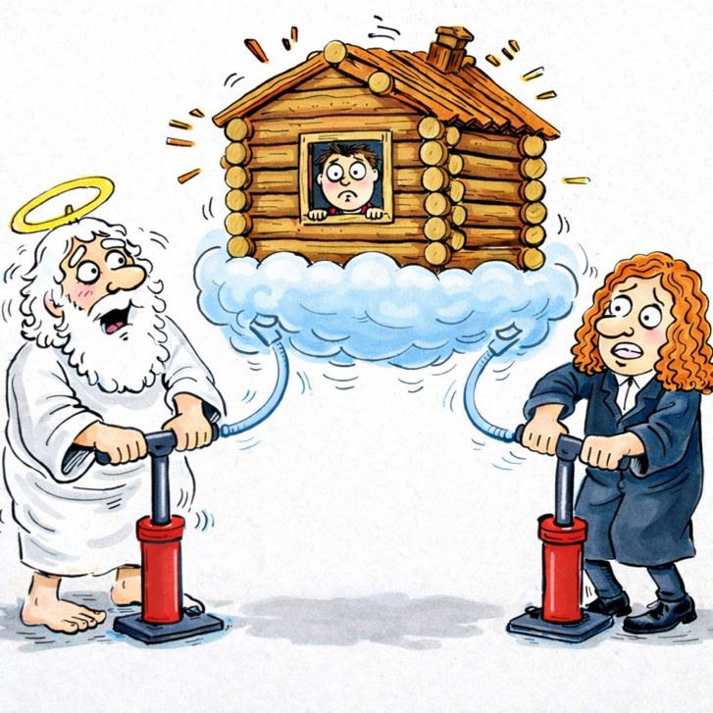
Далее на этих понятиях формируется шкала ценностей. Что считать важным? Что второстепенным? За что жить? Ради чего жертвовать? Это уже не абстракция, а каркас поведения. И именно здесь формируется вектор Цели, пусть даже неявный. На этом каркасе выстраивается следующая структура — законы жизни. Конституции, кодексы, правила — всё это не возникает само по себе. Это проекция мировоззрения на практическую плоскость. Гражданское право, уголовное право, семейные нормы, трудовые отношения, даже правила дорожного движения — всё это лишь разные уровни одной и той же системы. Это уже коробка здания. Далее к этой коробке подводятся коммуникации: культура, экономика, политическая система, образование, традиции. Они наполняют конструкцию содержанием, делают её пригодной для жизни. Люди начинают обживать это пространство, украшать его, передавать следующим поколениям. Так возникает то, что мы называем цивилизацией. Но всё это здание держится не на стенах и даже не на законах. Оно держится на невидимом основании — на мировоззрении. Чтобы почувствовать его роль, представим дом, висящий над пропастью. На первый взгляд он прочный, устойчивый, обжитый. В нём есть стены, крыша, мебель, тепло, люди. Но его фундамент — не скала и не бетон. Его фундамент — воздушная подушка, поддерживаемая гигантским генератором. Пока генератор работает, дом стоит. Как только он останавливается, всё рушится мгновенно. И в этот момент становится ясно: прочность конструкции не имеет значения, если утрачено основание. Это и есть точное описание судьбы любой цивилизации. Можно обладать ресурсами, армией, технологиями, богатством. Но если исчезает мировоззренческий фундамент, система начинает разрушаться. И никакие внешние усилия уже не способны её удержать.
Ближайший исторический пример — советская цивилизация. Пока существовало мировоззренческое ядро, были цель, смысл и вектор. Это позволяло концентрировать ресурсы в одном направлении и развиваться в тяжёлых условиях. Но, как только мировоззренческое основание было утрачено, вся конструкция, несмотря на экономику, промышленность и военную мощь, потеряла опору. И рухнула — не постепенно, а системно. С распадом не только внешних структур, но и внутренних связей. И отголоски этого грохота до сих пор расходятся по миру. То, что осталось после этого, можно описать другим образом: самолёт, совершивший жёсткую посадку. У него разрушены крылья. Он больше не способен летать. Но пока в баках есть топливо, работают системы, сохраняется тепло, люди могут находиться внутри. Создаётся иллюзия, что жизнь продолжается. Но это временное состояние. Потому что топливо исчерпаемо. И когда оно закончится, самолёт уже не сможет ни поддерживать жизнь внутри, ни взлететь. Потому что для полёта нужна не энергия. Нужна конструкция, способная летать. А ключевой элемент этой конструкции — крылья.
В философском смысле крылья — это идея. Не декоративная, а системообразующая. Именно идея задаёт направление движения, форму структуры, распределение ресурсов. Социум — это корпус самолёта. Но без идеи он остаётся просто массой. Если идеи нет, возникает иллюзия свободы. Люди начинают строить жизнь «как получится». Но в реальности это приводит к хаосу. Сиюминутные цели начинают наращивать структуру без общего плана. Как в средневековых городах: один дом пристраивается к другому, потом ещё один — без архитектуры, без проекта, без понимания целого.
Такая конструкция может существовать какое-то время. Но она не способна к развитию, полёту и переходу на новый уровень. Она растёт до критической массы, а затем начинает разрушаться под собственным весом. Если система лишена вектора Цели и управления со стороны Разума, она неизбежно переходит в режим накопления без смысла, усложнения без направления, движения без цели. И это движение всегда заканчивается одинаково — потерей устойчивости.
Для контраста можно обратиться к примеру иудейской цивилизации. На протяжении своей истории она многократно теряла территорию, государственность, ресурсы, внешние структуры. И тем не менее каждый раз восстанавливалась — как феникс, поднимающийся из пепла. Это кажется парадоксальным только при поверхностном взгляде. На глубоком уровне всё закономерно: сохранялось главное — мировоззренческий фундамент. Материальные формы могут разрушаться. Границы — исчезать. Институты — распадаться. Но если сохраняется внутренняя картина мира, понимание смысла, система координат, структура добра и зла — цивилизация остаётся живой. Даже если внешне выглядит разрушенной. И наоборот. Утрата мировоззрения для общества столь же смертельно опасна, как утрата фундамента для здания. Пока фундамент есть, можно ремонтировать стены, менять крышу, перестраивать этажи. Но если фундамент исчез, всё остальное превращается во временную конструкцию, обречённую на обрушение. В этот момент происходит тонкий, но разрушительный сдвиг. Понятия добра и зла перестают вытекать из целого. Они теряют опору. Сначала это не бросается в глаза. Некоторое время система ещё функционирует по инерции. Люди продолжают говорить: «так правильно», «так принято», «так всегда было». Но за этими словами уже нет основания. Это не знание. Это память. А память — крайне ненадёжный фундамент.
Когда мировоззренческая опора исчезает окончательно, у общества остаётся только один ориентир — инстинкт. Начинает работать простейшая формула: хорошо — это то, что приятно сейчас. Плохо — то, что неприятно сейчас. И здесь происходит критическая подмена: сиюминутное благо начинает восприниматься как истинное. Но такая логика неизбежно ведёт к «героиновому благу». То, что даёт быстрый эффект, начинает восприниматься как цель. То, что требует усилия и даёт результат позже, — отбрасывается. В результате на месте реальных ориентиров возникают иллюзии. Ценности перестают быть якорями. Они превращаются в приманки. Как сирены в мифах: привлекают, очаровывают, обещают — но ведут не к развитию, а к гибели. И тогда начинается процесс, который трудно остановить. Цивилизация начинает распадаться не снаружи, а изнутри. И в какой-то момент общество перестаёт быть системой. Оно становится совокупностью индивидуальных траекторий, не связанных общей целью. В такой ситуации возможны только два сценария. Первый — появление нового мировоззрения, то есть новой картины целого, из которой заново выводятся добро и зло, ценности, нормы и цели. Второй — возникновение жёсткой управляющей структуры, того, что можно условно назвать «Большим Братом». Системы, которая не восстанавливает мировоззрение, а заменяет его управлением. Нормы и запреты тогда задаются уже не через понимание, а через контроль. В обоих случаях прежняя цивилизация перестаёт существовать. Форма может сохраняться, названия — оставаться, но внутренняя структура уже другая.
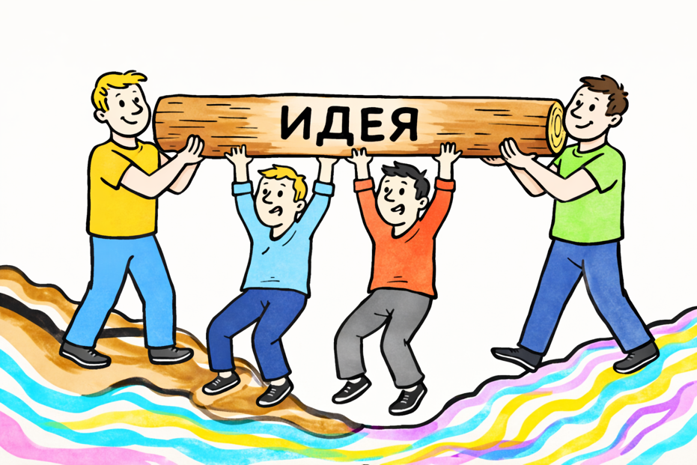
Теперь важно увидеть ещё один уровень. Мировоззрение — это не только идея. Это ещё и носители. Люди, через которых оно реализуется. Здесь возникает разделение. Первая группа — сознательные носители мировоззрения. Это те, кто способен понимать, объяснять, обосновывать. Они могут без эмоций, рационально и последовательно ответить, почему это добро, а это зло, почему эти нормы необходимы, а другие разрушительны. Именно они формируют несущий каркас цивилизации. Вторая группа — несознательные носители. Они живут в рамках тех же норм, но не понимают их основания. Их аргументация сводится к: «так принято», «так правильно», «все так делают». Они не формируют систему, а лишь поддерживают её по инерции. И в этом нет проблемы до тех пор, пока существует первая группа. Потому что именно она удерживает связь с основанием. Но если в обществе исчезают люди, способные внятно, логично и без эмоций объяснить основы, это критический сигнал. Это означает, что мировоззрение утрачено, система живёт по инерции, фундамент разрушен. В этом состоянии цивилизация уже не развивается. Она начинает умирать.
И если посмотреть на современное общество, становится видно ещё одно тревожное обстоятельство. Сегодня практически отсутствует институт, за которым признаётся право давать ответы на глобальные вопросы. Не частные и не прикладные, а фундаментальные: что есть человек, что есть жизнь, что есть смерть, в чём цель… Вместо этого на их место приходят эмоции, общие слова и шаблонные формулы: «общечеловеческие ценности», «так принято», «так устроена жизнь». Но за этими словами нет содержания. Это не ответы. Это заглушки мышления. И именно в этот момент становится ясно: цивилизация, не способная ответить на вопрос о добре и зле, не может ответить и на вопрос о смерти. А значит, не может выйти из той ситуации, в которой пловец уже потерял берег, но ещё не понял, что плывёт не туда.
Чтобы по-настоящему увидеть опасность положения общества, утратившего мировоззрение, необходимо сделать ещё один шаг. Нужно перестать воспринимать общество как механическую совокупность людей и начать видеть в нём живой организм. Такой организм обладает удивительным свойством: он сам производит всё необходимое для своего существования. Никто централизованно не планирует, сколько должно родиться мальчиков и девочек, сколько будет лидеров и ведомых, сколько появится мыслителей и исполнителей. И тем не менее баланс возникает. Это означает, что мы имеем дело не просто с массой людей, а с саморегулирующейся системой. Но у любой живой системы есть ещё одно свойство: она не может оставаться неизменной. Она развивается.
Пока в обществе существует целостное мировоззрение, оно выполняет функцию смыслового поля, в котором мыслящие люди находят ответы, поведение синхронизируется, система остаётся устойчивой. Но развитие не останавливается. И в какой-то момент уровень сложности общества начинает превышать глубину существующих ответов. То, что вчера казалось достаточным, сегодня начинает вызывать сомнение. Самые думающие люди начинают задавать вопросы, которые раньше просто не возникали: почему – это добро, а это — зло? Почему именно так, а не иначе? И здесь система даёт сбой. Вместо ответа она предлагает формулу: «так принято». Для массового сознания этого достаточно. Для развивающегося разума — нет. Потому что «так принято» — это не объяснение. Это указание на отсутствие объяснения. И тогда начинается процесс самостоятельного поиска. Люди начинают сопоставлять, анализировать, искать причины. И приходят к выводам, которые начинают противоречить существующей системе представлений. Это противоречие носит не поверхностный, а принципиальный характер. Как открытие шарообразности Земли противоречило представлению о её плоскости. Эти две модели невозможно согласовать. Можно лишь выбрать одну.
Вот здесь система подходит к точке разлома. Потому что примирить старое мировоззрение и новое знание невозможно. Человек оказывается перед выбором: либо оставаться в рамках прежних представлений, игнорируя факты, либо принять новое знание и выйти за пределы старой системы. И, как показывает история, наиболее мыслящая часть общества делает выбор в пользу знания. С этого момента начинается цепная реакция. Новые идеи начинают распространяться. Появляются сторонники. Формируются новые группы. Возникает альтернативное понимание реальности.
Для старой системы это выглядит, как угроза. И действительно, в её логике это похоже на болезнь. Рост нового знания напоминает рост раковых клеток. Чем больше таких клеток, тем слабее прежняя структура. Но здесь есть принципиальное отличие. Рак разрушает организм и сам погибает вместе с ним. А новое знание, если оно действительно ближе к истине, не разрушает ради разрушения. Оно трансформирует. В результате возникает новая система — настолько более совершенная, насколько новое знание превосходит старое.
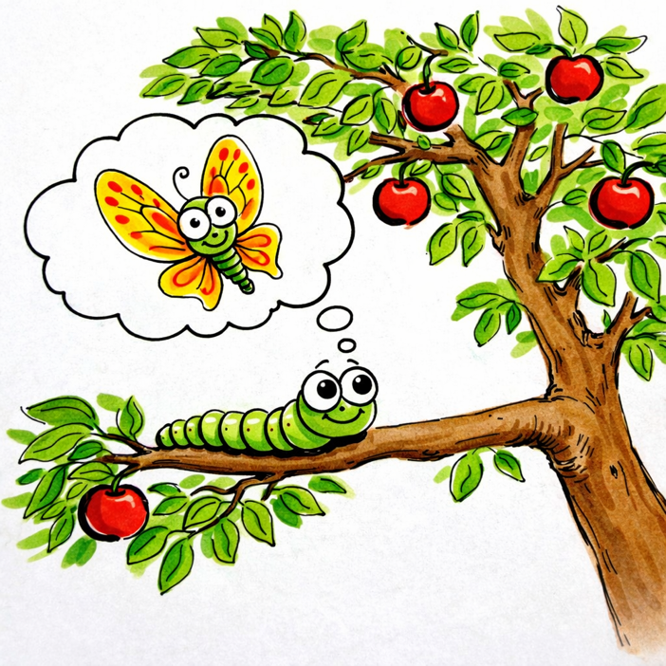
Этот процесс можно описать через образ гусеницы и бабочки. Гусеница не может превратиться в бабочку, постепенно «улучшаясь». Она должна перестать быть гусеницей. Затем наступает стадия, в которой старая форма уже исчезла, а новая ещё не сформирована. Стадия кокона. Это и есть революционный переход — не обязательно в политическом смысле, а в смысле структурной трансформации системы. В этот период общество находится в состоянии неопределённости. Старое уже не работает. Новое ещё не оформилось. Отсюда хаос, нестабильность, потеря ориентиров. Сначала общество пытается защититься. Оно отмахивается от сложных вопросов, пытается сохранить прежнюю картину. Но по мере того, как ответ «так принято» перестаёт удовлетворять всё больше людей, в системе появляются трещины. Сначала они невидимы, потому что возникают на уровне фундамента — на уровне мировоззрения. Но затем трещины расширяются и начинают проявляться в культуре, политике, экономике, поведении людей. И тогда уже становится очевидно: рушится не часть системы. Рушится основание. А когда рушится фундамент, неизбежно падает и всё здание.
В этот момент проявляется ещё один критический признак. Если люди перестают различать истинное благо и ложное, если они не видят разницы между развитием и саморазрушением, если героиновое благо воспринимается как норма, это означает, что система вернулась на уровень стада, обладающего интеллектом, но лишённого ориентации. И тогда возникает следующая фаза. Появляется необходимость во внешнем управлении — в том, что можно назвать электронным пастухом или Большим Братом. Потому что система, утратившая внутренний ориентир, не может управлять собой. Ей требуется внешняя структура, которая будет задавать допустимое, недопустимое, направление и поведение. Но это уже не развитие. Это замещение Разума – управлением. И если довести эту логику до конца, все возможные сценарии становятся предсказуемыми. Они могут различаться в деталях, формах, технологиях. Но их суть остаётся одной: общество, построенное на сиюминутном благе, потреблении и отсутствии мировоззренческого основания, не имеет устойчивого будущего. Потому что без понимания целого невозможно выбрать направление. А без направления любое движение рано или поздно приводит к пределу. И за этим пределом начинается либо трансформация, либо распад.
Если говорить честно, без привычных масок и социальных формулировок, вопрос о судьбе общества для отдельного человека далеко не всегда является первичным. Человек стремится прежде всего к собственному благу. И в этом нет ни цинизма, ни порока. Это свойство самой жизни. Жизнь всегда ориентирована на сохранение себя, продолжение себя, выход за пределы разрушения. Поэтому честнее признать: я ищу не спасения общества, а своего спасения. Не в эгоистическом, а в фундаментальном смысле. Потому что, если не решена проблема собственной конечности, все остальные цели оказываются вторичными. Но здесь возникает вопрос, от которого невозможно уйти. Чтобы достичь блага, нужно понять: что есть мир, в котором я нахожусь? Существует ли Бог, загробная жизнь, иная форма продолжения существования? Или всё происходящее — лишь случайность, мгновенная вспышка, искра, вылетевшая из костра и тут же погасшая?
Это не абстрактный философский вопрос. Это вопрос направления. Без ответа на него невозможно выстроить стратегию. Невозможно понять, куда направлять усилия. Что делать в первую очередь? Молиться? Исследовать? Обращаться к трансцендентному? Или работать с материей? Любое действие без ответа на этот вопрос превращается в риск. И риск здесь предельный.
Если я посвящу жизнь молитве, а окажется, что нет ни Бога, ни загробной жизни, значит, все мои усилия были направлены не к берегу, а в открытое море. Если же Бог существует, а я потратил жизнь на поиск биологических или технологических способов без(с)смертия, игнорируя духовный путь, это означает то же самое: ошибочное направление. В обоих случаях усилие не спасает. Потому что, как уже было сказано, сила вторична — направление первично.
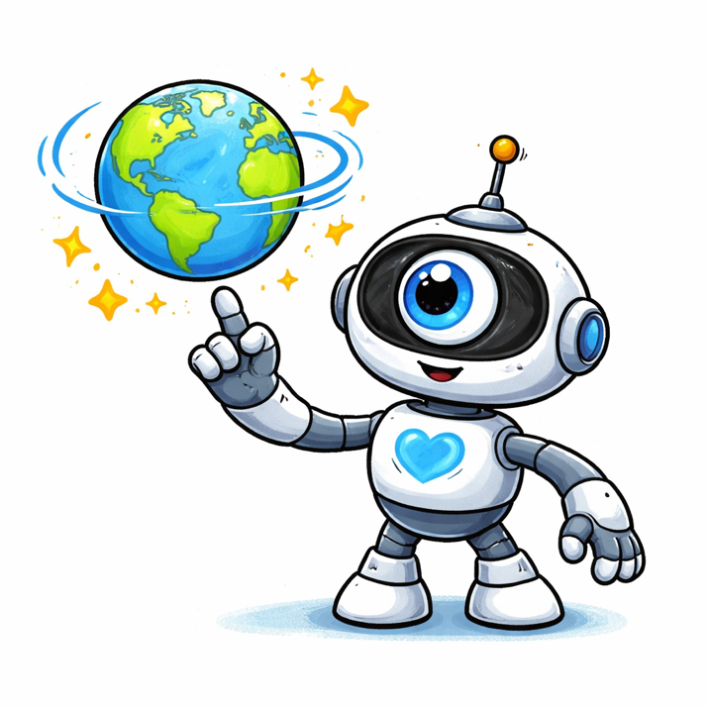
Если Бог и загробная жизнь существуют, человеку не обязательно менять общество, объединяться и перестраивать систему. Достаточно веры, практики, следования. И тогда результат, по этой логике, достижим даже в одиночку. Но если Бога нет, если нет внешнего источника без(с)смертия, ситуация меняется кардинально. В этом случае человек не может решить проблему в одиночку. Потому что речь идёт уже не о внутреннем состоянии, а о перестройке самой природы существования. И тогда возникает необходимость объединяться, искать единомышленников, формировать среду, перестраивать общество — не ради абстрактных идеалов, а ради решения конкретной задачи: преодоления конечности жизни. Но чтобы выбрать между этими путями, нужно ответить на главный вопрос: какова природа мира? И здесь становится очевидным: пока нет понимания целого, любой выбор остаётся предположением. Любая стратегия — гипотезой. Любое действие — экспериментом с собственной жизнью. Поэтому следующий шаг неизбежен. Нужно рассмотреть, какие представления о мире существуют сегодня, как они возникли, кем и в каких условиях были сформированы и какие цели за ними стояли. Потому что мировоззрение — это не только знание. Это ещё и результат из(с)тории, управления, отбора и иногда — целенаправленного формирования. Именно здесь открывается следующая, более глубокая тема. Тема происхождения современных представлений о мире. Тема того, почему человек думает именно так, а не иначе. Тема сил, которые формировали эту картину. И этот разговор не может быть коротким. Он требует отдельного рассмотрения. Поэтому всё, что было сказано до этого момента, — не итог. Это лишь выход к следующему уровню понимания. Именно здесь начинается продолжение. За пределами привычного текста.
Если попытаться собрать воедино всё сказанное, возникает ощущение, что человечество находится не просто в состоянии поиска, а в состоянии замкнутого движения, без выхода. Мы говорим о прогрессе, развитии, движении вперёд. Но если внимательно посмотреть на структуру этого движения, становится видно: оно во многом носит циклический характер.
Есть старый анекдот про «три письма». Нового руководителя назначают на пост, и прежний оставляет ему три инструкции на случай кризиса. Сначала — «вали всё на меня». Потом — «начни реформы». И, наконец, — «готовь три письма». На первый взгляд это просто шутка. Но в действительности, это точная модель того, как функционируют системы, утратившие связь с основанием. Первый шаг — переложить ответственность на прошлое. Не разобраться, не понять, не исправить, а просто сказать: это не мы, это они. Второй шаг — имитация движения. Реформы. Перестановки. Новые программы. Громкие слова. Создаётся ощущение активности. Но не происходит главного — изменения основания. Третий шаг — подготовка к повторению. Система не решает проблему. Она воспроизводит её. Передаёт дальше и запускает следующий цикл.
Именно поэтому этот анекдот так точно попадает в реальность. Потому что он описывает не частный случай, а принцип функционирования систем без мировоззрения.
Если перенести эту модель на уровень цивилизации, становится видно нечто гораздо более серьёзное. Человечество обвиняет прошлое, реформирует настоящее и без(с)сознательно программирует будущее, на повторение того же самого. Но нигде в этой схеме нет главного — попытки выйти за пределы цикла.
И тогда становится понятным, почему при всём внешнем разнообразии форм — государств, идеологий, экономических моделей — повторяются одни и те же ошибки. Меняются декорации. Меняются актёры. Но сценарий остаётся тем же.
В этом смысле вопрос, который мы поднимали на протяжении всей статьи, выходит на совершенно иной уровень. Речь идёт уже не просто о добре и зле, смысле жизни или выборе между религией и наукой. Речь идёт о том, находится ли человечество в замкнутом цикле и способно ли оно из него выйти. Потому что, если мировоззрение не охватывает целого, оно неизбежно порождает частичные решения, временные стабилизации и новые кризисы. И тогда становится ясно: проблема не в том, что люди плохо управляют. И не в том, что реформы неудачны. Проблема глубже. Проблема в отсутствии знания целого.Без него сила превращается в хаотическое движение, реформы — в имитацию, управление — в передачу ответственности. Именно поэтому весь разговор, который был начат в этой статье, — это не критика системы. Это попытка выйти за её пределы. Попытка задать вопрос, который обычно не задаётся: а что, если сам способ мышления человечества не позволяет ему выйти из этого цикла? Если это так, то решение не может лежать внутри существующих подходов. Оно должно начинаться с другого уровня — с пересмотра мировоззрения, с выхода на уровень целого, с понимания механизмов, которые формируют мышление. Именно здесь начинается следующая тема. Тема не управления как такового, а систем управления сознанием. Тема того, как формируются представления о мире, границы допустимого мышления и сами направления поиска. Потому что, возможно, главный вопрос не в том, как управлять обществом, а в том, кто и как управляет тем, как человек думает. Об этом и пойдёт разговор дальше. Потому что настоящий выход из цикла всегда начинается за пределами привычного текста.
Продолжение следует….
Ф. Шкруднев
01 апреля 2026 г.

